Štyria z desiatich ľudí na Slovensku zvažujú jesť menej mäsa
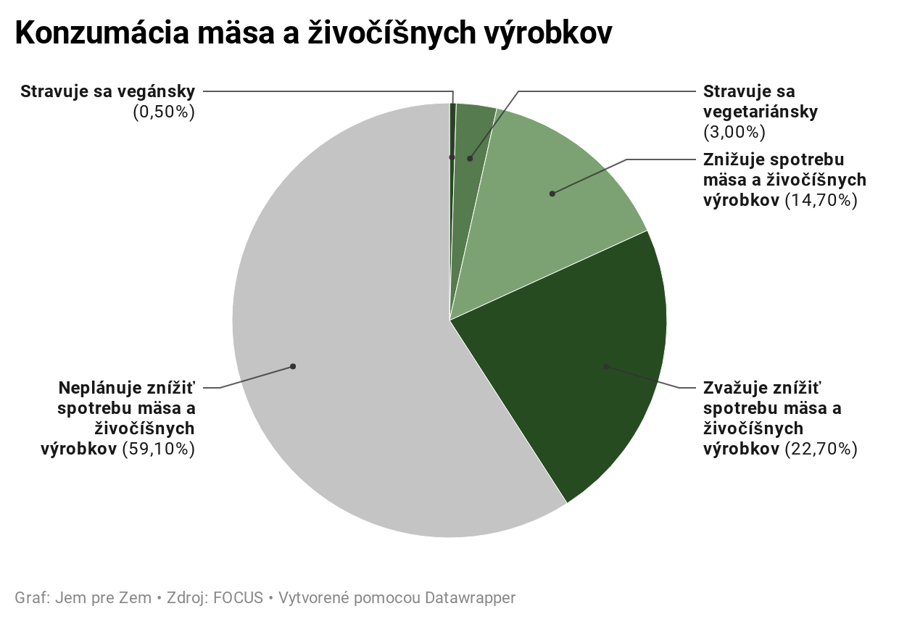
Najnovší prieskum agentúry Focus ukázal rastúci trend popularity rastlinného stravovania na Slovensku, ako aj odhodlanie znižovať spotrebu mäsa a živočíšnych výrobkov medzi mladými a vzdelanými ľuďmi.

Už štyria z desiatich Slovákov a Sloveniek znižujú alebo zvažujú znižovanie svojej spotreby mäsa a živočíšnych výrobkov, ako sú mlieko, syry či vajcia. Rovnaký podiel v minulom roku nakupoval rastlinné alternatívy mäsa, syrov a mliečnych výrobkov. Vyplýva to z prieskumu agentúry Focus, ktorý v decembri minulého roka vykonala osobným dotazovaním na vzorke 1008 respondentov a respondentiek.

Od roku 2017 narástol podiel ľudí znižujúcich alebo zvažujúcich zníženie spotreby mäsa a živočíšnych výrobkov z 32 % na 41 %. Spomedzi týchto ľudí sa 0,5 % stravovalo v roku 2019 vegánsky, 3 % vegetariánsky, 14,7 % znižovalo svoju spotrebu živočíšnych výrobkov a ďalších 22,7 % zvažovalo svoju spotrebu znížiť. Najviac bol trend znižovania spotreby mäsa a živočíšnych výrobkov viditeľný pri mladých ľuďoch vo veku 18 až 24 rokov, z ktorých bolo takmer 10 % vegetariánov/ok. V znižovaní a zvažovaní znižovania spotreby však viedli aj ženy (51,5 %), študenti a študentky (48,1 %) a ľudia s vysokoškolským vzdelaním (47,9 %). Medzi ľudmi s vysokou školou zároveň bol aj najvyšší podiel ľudí stravujúcich sa vegánsky (1,5 %).

Prieskum ukázal aj to, že v roku 2019 štyria z desiatich Slovákov a Sloveniek nakupovali rastlinné alternatívy mäsa a údenín (36,4 %), mlieka a jogurtov (38,9 %) a syrov (41,2 %). Výsledky prieskumu potvrdzujú trend rastúceho záujmu o udržateľné stravovanie na Slovensku, ako aj napredujúci rast trhu s rastlinnými potravinami a ich celkovej dostupnosti.

Výsledky prieskumu potvrdzujú, že smerovanie k rastlinnému stravovaniu, ktoré je citeľné naprieč celou Európou, neobchádza ani Slovensko. „Udržateľnosť a rastlinné stravovanie idú ruka v ruke. Nie je preto žiadnym prekvapením, že sa rastúce povedomie o dopadoch nášho stravovania na životné prostredie začína premietať do rastúceho záujmu o stravovanie s nízkou uhlikovou stopou,” komentoval výsledky prieskumu koordinátor projektu Jem pre Zem, Marian Milec.

Rastlinné stravovanie získava vo svete čoraz väčšiu popularitu práve kvôli výrazne nižšej spotrebe vody a pôdy a kvôli celkovo nižším emisiam skleníkových plynov. Rastlinná strava totiž vytvára 2,5x menej skleníkových plynov ako strava s vysokým podielom mäsa a živočíšnych výrobkov, ktorá je v Európe bežná. „Klimatickí vedci a vedkyne nám opakovanie pripomínajú, že budúcnosť je rastlinná a že pokiaľ chceme zastaviť klimatickú krízu, musíme zásadne prehodnotiť naše stravovanie a začať sa obzerať po rastlinných alternatívach mäsa a živočíšnych výrobkov. Aj preto môžeme očakávať, že podiel ľudí so záujmom o rastlinné stravovanie bude na Slovensku počas najbližších rokov naďalej rýchlo rásť”, dodal Marian Milec z projektu Jem pre Zem.

Výsledky prieskumu zverejnil na svojej webstránke projekt Jem pre Zem, ktorý sa zaoberá rozvojom rastlinného stravovania na Slovensku.

Viac informácií nájdete na: https://jemprezem.sk/rastlinne-stravovanie-na-slovensku/

###

O projekte Jem pre Zem:
Jem pre Zem je neziskový projekt, ktorý sa zameriava na rozvoj rastlinného stravovania na Slovensku. Hlavnou náplňou projektu je budovanie udržateľného stravovania a pomoc pri odvrátení klimatickej krízy prostredníctvom častejšieho zaraďovania rastlinných jedál.

Projekt pôsobí v dvoch oblastiach: podporuje záujem o rastlinné stravovanie u jednotlivcov a uľahčuje pre nich častejšie zaraďovanie rastlinných jedál. Zároveň zvyšuje dostupnosť rastlinných produktov a jedál na trhu budovaním prostredia, v ktorom je rozširovanie ponuky o takéto jedlá výhodné a jednoduché.

Kontaktná osoba:
Ing. Marian Milec
marian.milec@jemprezem.sk
+421 948 847 652

